MY
s. 12

Nr 3 Styczeń/luty 2021-2022

Ciekawostki


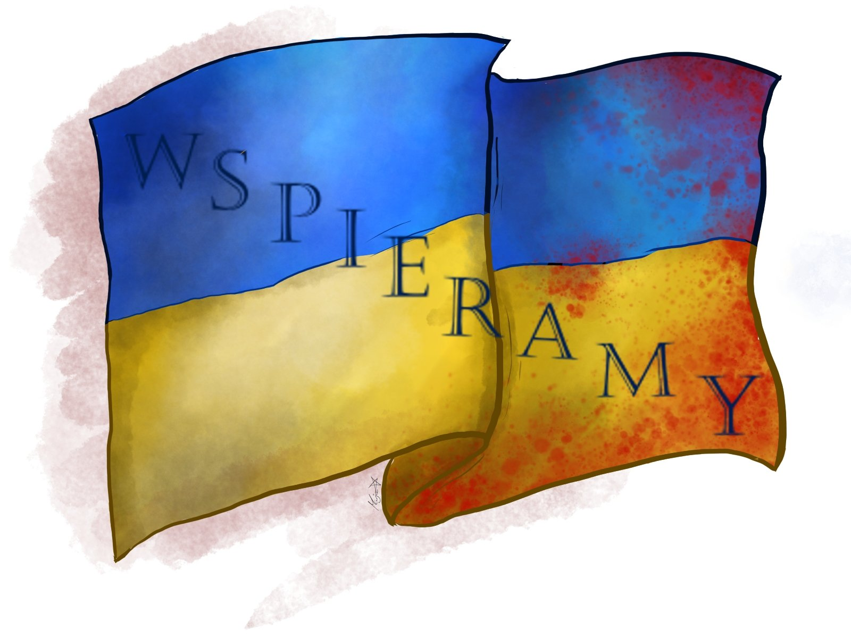
Autor: Maja Rutkowska 7b (Grafika komputerowa)

Numer opracował zespół gazetki szkolnej „My i dwadzieścia trzy”

Opiekun: Magdalena Surmiak-Łukowicz

Gazetka redagowana przez uczniów i uczennice Publicznej Szkoły Podstawowej Nr 23
im. Wojsk Ochrony Pogranicza w Wałbrzychu.
Adres: ul. A.Struga 3, 58-301 Wałbrzych, tel./fax 8424400,
e-mail: psp23@walbrzych.edu.pl http://psp23.walbrzych.edu.pl

Informacje o szkole pod adresem www.psp23.walbrzych.edu.pl
W tym numerze:

Nasze akcje..…………….…..……………………………………2 Ciekawi ludzie………..…..….………………………………….3
Wspieramy Ukrainę ...……….……………………..…….4
Ciekawe miejsca…………………..………………….……….5
Kącik przyrodniczy……………….…………………………..6

STOP PLASTIK………………………………………….7
Kącik muzyczny…….…….………………………………8
Warto przeczytać..……………………………………9
Walentynki…………………………………………………..10
Palce lizać…………………………………………………….11
Ciekawostki ……………………..………………………..12

W Polsce walentynki obchodzone są od lat 90.
W Singapurze zabronione jest żucie gumy (można za to dostać mandat).
Przeciętny 4latek zadaje ponad 400 pytań dziennie.
Walentynki w Stanach Zjednoczonych są tak popularnym świętem, że w szkołach odbywają się specjalne lekcje walentynkowe.
Sprzedaż tego numeru gazetki również wspiera akcje charytatywne, dlatego dołącz do Nas! Kup gazetkę i pomóż Ukrainie! Pieniądze ze sprzedaży drugiego numeru gazetki „My i dwadzieścia trzy” wspomogą zbiórkę dla potrzebujących uchodźców z Ukrainy.

Szminki mogą zawierać rybie łuski.
HAFEFOBIA to strach przed dotykaniem ludzi i przedmiotów.
Dzieci rodzą się w przewidywanym terminie tylko w 4% przypadków.
Tylko 15% Sahary pokryte jest piaskiem.
Izabela Ryfa 4a

